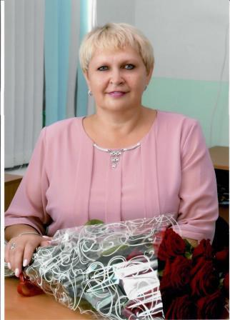 Грушева Галина Владимировна, 1966 года рождения, закончила Набережночелнинский педагогический институт, стаж педагогической деятельности 38 лет, имеет высшую квалификационную категорию.
За свою работу Галина Владимировна награждена Почётной грамотой Министерства образования и науки республики Татарстан.
Почетной грамотой Министерства просвещения Российской Федерации.
Высокий профессионализм, творческий поиск, инициатива, простота общения, корректность, отзывчивость, исключительное трудолюбие – это и есть особенные качества Галины Владимировны.
Уроки Галины Владимировны содержательны, интересны, отличаются богатым информационным материалом. Педагог способствует поиску, отбору и творческому развитию особо одаренных детей, активизирует познавательную, интеллектуальную инициативу учащихся.
Её ученики являются победителями Гранта Главы Заинского муниципального района «Наша надежда», в номинации «Первые шаги в науке», в рамках участия муниципальной программы «Одарённые дети Заинского муниципального района».
Обучающиеся Галины Владимировны активно занимаются научно - исследовательской работой, они ежегодно становятся победителями и призёрами Республиканских, Всероссийских и Международных научно-практических конференций, являются победителями и призёрами очных муниципальных и Республиканских олимпиад по предметам.
Грушева Галина Владимировна охотно делится с коллегами опытом своего мастерства, активно участвует в организации и проведении городских и республиканских семинаров. Ею составлены и реализуются несколько авторских программ.
С 2021 года, ежегодно ведёт работу в качестве эксперта на Всероссийской научно - практической школьной конференции "Шаг в будущее", организованной Федеральным государственным бюджетным образовательным учреждением высшего образования «Набережночелнинский государственный педагогический университет».
В 2017 году стала победителем конкурса на получение денежного поощрения лучшими учителями образовательных организаций Республики Татарстан, реализующих образовательные программы начального общего, основного общего и среднего общего образования.
В 2017 году Галина Владимировна стала победителем Международного конкурса «Лучший сайт педагога -2017» htt://grusheva.ru/. В 2018 году стала победителем очного тура V Всероссийского конкурса методических разработок «Я реализую ФГОС».
В 2019 году стала победителем Гранта «Учитель – наставник, в рамках грантовой поддержки профессионального роста учителей общеобразовательных организаций Республики Татарстан.
В 2020 году стала победителем Всероссийского профессионального конкурса "Педагог - наставник"
Грушева Галина Владимировна пользуется заслуженным авторитетом среди учащихся, коллег и родителей, о чем свидетельствуют результаты анкетирования и высокий рейтинг этого учителя.

